【9年級第１次志願選填模擬重要事項】104.01.15
9年級同學及家長都務必上網實際操作：
因為明年實際可操作系統之時間有7天左右(104年6月5日國中教育會考成績公佈，104年6月11日免試入學作業平台關閉)，且今年志願模擬選填只有２次（去年３次），若同學沒有在志願選填模擬這段時間熟悉本套作業系統，正式填志願很可能會因為個人對系統操作不熟悉之緣故，而造成無法挽回之結果。
志願選填模擬時間：104年1月22日(四)起至104年1月25日(日)止
志願選填模擬地點：
1.協商電腦老師於9年級各班『資訊教育』課時開放時間讓同學完成選填
2.同學也可在家中跟家長一起討論後，直接在該系統上完成志願選填，不一定要在電腦課時完成。
3. 請各位同學務必於1/22(四)-1/25(日)上網模擬選填並儲存，教務處將於1/26查核九年級全部同學模擬選填狀況！
超額比序：
登入系統後，可將游標移至「志願選填相關作業—超額比序成績查詢」，先確認個人超額比序資料是否正確，若有疑問請同學務必至各項比序的相關處室（學務處.輔導室.教務處）確認！

操作方式說明：
一、請使用Google Chrome
網址：https://12noexam.tn.edu.tw/
1.登入對象--點選【學生端】(學校選擇：臺南市_市立麻豆國中)
2.帳號：預設學號
3.密碼：預設身分證末4碼+生日4碼
4.驗證碼：隨機出現，請照實際框內文字輸入
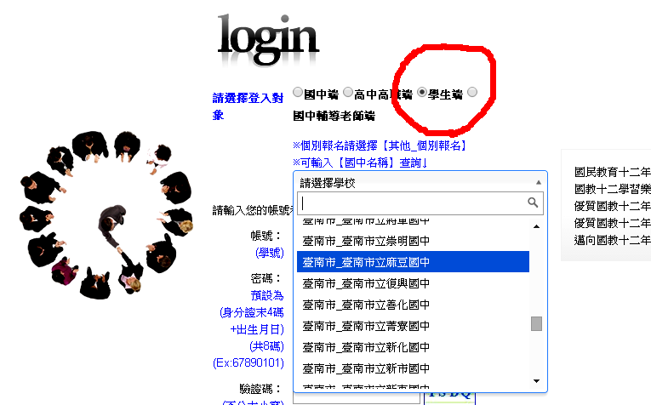

二、修改密碼：【游標移至系統管理，再點選修改密碼】
並未強制修改，若同學擔心個人資料被竄改，可自行修改密碼。但請同學一定要記得自己更改過後的密碼，以免明年6月正式報名時無法登入系統而無法報名。
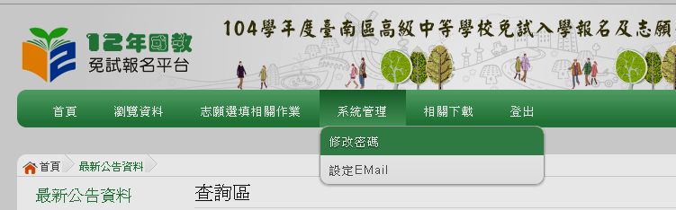
※志願選填：【游標移至志願選填相關作業，再點選志願選填】
1.志願選填方式：
(1)可用學制(高中、高職)、公私立篩選；(2)可用學校篩選；(3)可用科系篩選
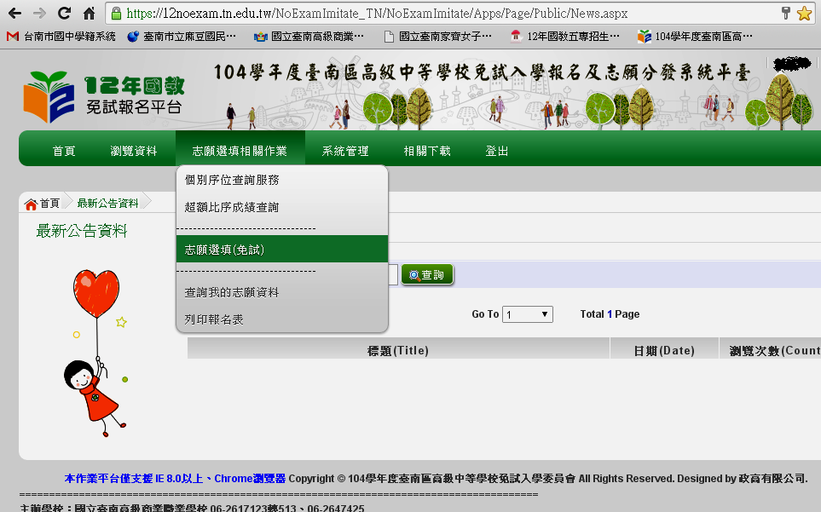
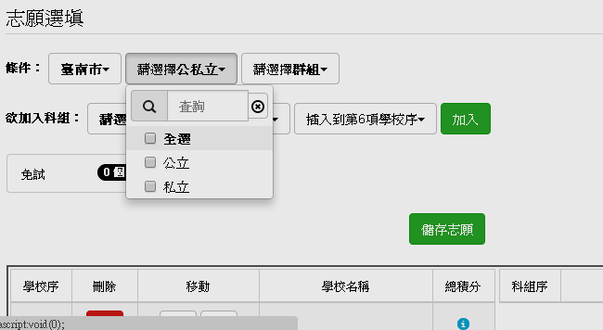
2.以曾文家商為例，若將同校各科系放在第一志願，則志願序積分為10分，將游標移至藍色，可看到總積分說明：
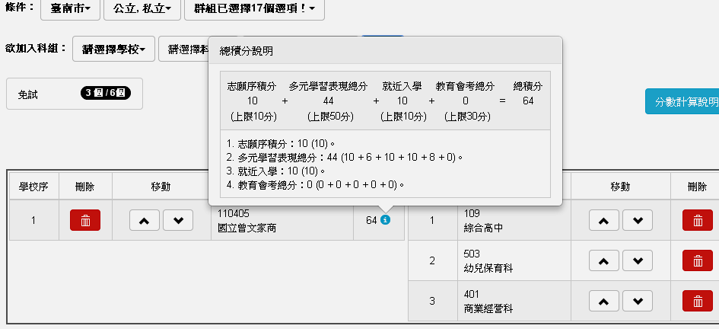
3. 若將同校不同科系放在不同志願，志願序積分則不同，請同學模擬選填時注意。
4. 選填完畢後，記得點選「儲存志願」。
